17 – B = { x | 1 < x < 13 e x é par }

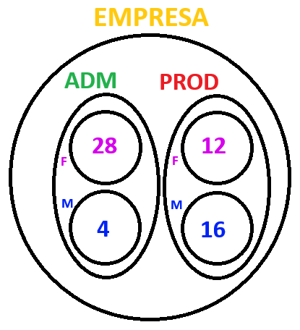19 -

21 – 11 Alunos gostam somente de matemática